Правила безопасного поведения на горке
Катание с горок — всеми любимое зимнее развлечение, но чтобы оно принесло только положительные эмоции, необходимо знать и соблюдать правила безопасности.
Самое главное — это правильно выбрать горку. В первую очередь стоит избегать крутых горок, особенно если на них много людей. Перед катанием обследуйте горку на наличие ям, бугров и камней, убедитесь, что склон горы не выходит на проезжую часть, лед водоема или пешеходную дорожку. Особо внимательно следует отнестись к выбору ледяной горки. Как утверждают спасатели, они самые опасные и непредсказуемые. Отдел ГОЧС, ОБ Собинского района настоятельно рекомендует внимательно следить за детьми. Чем меньше возраст ребенка, тем меньше вероятность того, что он самостоятельно сможет принять правильное решение в экстренной ситуации.
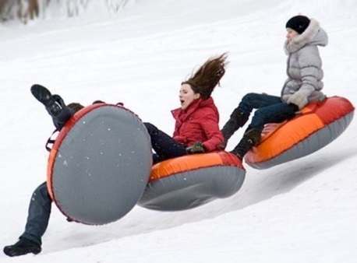
Если горка вызывает у вас опасения, сначала прокатитесь с неё сами, без ребёнка — испытайте спуск.
Правила поведения на горке:
Не съезжать, пока не отошёл в сторону предыдущий ребёнок. Это правило часто нарушается на высоких длинных горках, так как ждать приходится слишком долго. Даже если ребёнок хочет подождать, другие дети (а иногда и взрослые) начинают его торопить, а могут и подтолкнуть. Так что на подобных высоких горках родителям лучше следить снизу, чтобы помочь ребёнку побыстрее освободить путь.
Не задерживаться внизу, когда съехал, а поскорее отползать или откатываться в сторону. К сожалению, очень часто родители стоят наверху горки и с улыбкой наблюдают, как их малыш, съехав, сидит внизу и ждёт, когда его поднимут. Никто не обязан дожидаться по полчаса, когда предыдущий съехавший соизволит освободить спуск. Если горка разновозрастная, то родителям малышей придётся подстраиваться под общий темп — или искать другое место для катания. Если малыш будет ползать внизу, никто его ждать не будет — просто сметут.
Не перебегать ледяную дорожку. Объясните ребёнку, что переходить горку поперёк нельзя, даже если ему кажется, что он успеет перебежать до того, как кто-то съедет. Торопясь, на льду легко поскользнуться и не только удариться головой, но и попасть под ноги съезжающим.
Не подниматься и не стоять рядом с горкой. Подниматься надо достаточно далеко от спуска, чтобы не задеть своим "транспортом" съезжающих, а также, чтобы съезжающие не задели вас и не увлекли за собой. Очень опасны взрослые дети, вставшие "поболтать" прямо у спуска. Проезжающий малыш может толкнуть их, они могут упасть и нанести ему травму.
Стараться не съезжать спиной или головой вперёд (на животе), а всегда смотреть вперёд, как при спуске, так и при подъёме.
Если на горке появились подростки и начали там баловаться ("куча-мала", катание на ногах и т.п.), безопаснее переждать, пока они уйдут, чем пытаться подстроиться.
Если уйти от столкновения (на пути дерево, человек т.д.) нельзя, то надо постараться завалиться на бок на снег или откатиться в сторону от ледяной поверхности.
Если вы катаетесь на надувных санках (ватрушки, сноутюбинг, тобогганы), то соблюдайте особые правила безопасности. Катайтесь на таких санках на склонах с уклоном не больше 20 градусов, а также избегайте горок с трамплинами. Обращайте особое внимание на наличие внизу склона свободного места, так как надувные санки развивают большую скорость.
И, наконец, при катании детей со взрослыми важно не забывать, что F = ma. То есть, чем больше ускорение a (круче и "ледянее" горка) или масса m ("папа большой и сильный, с ним не страшно"), тем убийственнее сила (F) столкновения. Именно поэтому и в автомобилях детей требуют возить пристёгнутыми в автокреслах, а не на руках у взрослых и не пристёгнутых вместе со взрослым одним ремнём.

